

**8.3“探究平面镜成像”知识归纳练习题**

**一、单选题**

1.中国语言丰富多彩，其中蕴含着许多物理知识，下列对应的物理知识不正确的是(   )

A. 四两拨千斤——杠杆原理  
B. 镜花水月——平面镜成的像是虚像  
C. 磨刀不误砍柴功——减小受力面积可以增大压强  
D. 站着不如躺着——躺着对地面的压力比站立时小

2.在平面镜成像特点的实验中，在竖起的玻璃板前后各放一支蜡烛，对着玻璃板既可看到前面蜡烛在玻璃板后所成的像；同时又可看到放在玻璃板后的“蜡烛”．下列说法中正确的是（    ）

A. 两者都是光的反射形成的像  
B. 两者都是光的折射形成的像  
C. 前者是光的反射形成的像，后者是光的折射形成的像  
D. 前者是光的折射形成的像，后者是光的反射形成的像

3.检查视力时，利用平面镜成像特点可以节省空间。如图所示，让被测者面对镜子、背对视力表。此人看到视力表的像离他的距离是（　　）

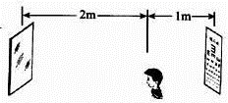

A. 3m                                       B. 4m                                       C. 5m                                       D. 6m

4.检查视力时，眼睛与视力表应相距5m远．如图所示，若视力表距平面镜3m，人离平面镜的距离为（   ）

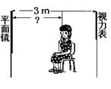

A. 1m                                       B. 2m                                       C. 3m                                       D. 4m

5.下列说法正确的是（   ）

A. 在“小孔成像”的实验中，离小孔越近的物体所成的像一定越大  
B. 游泳运动员在平静的水面下看到游泳池边的物体可能变矮了  
C. 蜡烛经凸透镜成像时，当蜡烛靠近透镜，蜡烛的像一定远离透镜  
D. 小球沿水平方向运动，它在平面镜中的像可能沿竖直方向运动

6.如图所示为“探究平面镜成像特点”的实验装置图．下列有关该实验的说法，正确的是（   ）

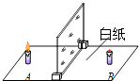

A. 选择大小相等的蜡烛A，B是为了比较像距与物距的关系  
B. 为了便于观察，该实验最好在较暗的环境中进行  
C. 把光屏放在玻璃板后像所在位置，像会成在光屏上  
D. 将蜡烛A远离玻璃板，像会变小

7.在研究平面镜成像特点的实验中，在垂直水平面的透明玻璃板前放一支点燃的蜡烛A，对着玻璃板看到A所成的像A′．再在后面放一支未点燃的蜡烛B，透过玻璃板又可看到放在玻璃板后未点燃的蜡烛B．如图所示，下列说法中正确的是（　　）

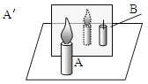​

A. 此实验可以用平面镜代替玻璃板                         

B. 蜡烛B在此实验并没有什么作用  
C. A′是光的折射形成的像，B是光的反射形成的像

D. A′是光的反射形成的像，B是光的折射形成的像

8.在清澈的湖面上空，小燕子正在向下俯冲捕食．在小燕子向下俯冲的过程中，关于它在湖水中的像的虚实．它和像之间的距离，正确的说法是（   ）

A. 虚像，距离变小             B. 实像，距离变小             C. 实像，距离变大             D. 虚像，距离变大

9.如图所示的四种现象中，属于光的折射现象的是（   ）

A. 花瓶在平面镜中的像 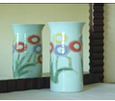            B. 指针在阳光下形成的影子 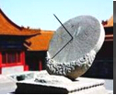  
C. 烛焰通过小孔成的像 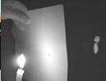          D. 透过放大镜成的像 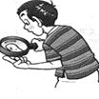

10.如图，在观察平面镜成像的实验中，下列叙述错误的是（　　）

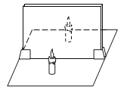​

A. 平面镜成像遵循光的反射规律                              B. 蜡烛烛焰在平面镜中成的像是虚像

C. 把蜡烛移近平面镜时，它的像会远离平面镜 D. 烛焰与像的连线与镜面垂直

11.一位同学站在平面镜前并向平面镜靠近，则他在平面镜中的像应该（    ）

A. 远离平面镜，且大小不变                                    B. 靠近平面镜，且大小不变  
C. 远离平面镜，且越来越小                                    D. 靠近平面镜，且越来越大

12.下列说法中正确的是（　　）

A. 猴子“捞月亮”时，水中的“月亮”到水面的距离等于水的深度  
B. 近视眼镜、放大镜和照相机镜头用的都是凸透镜  
C. 夏天，浓密的树荫下的圆形光斑是光的反射产生的现象  
D. 光发生漫反射时，反射角等于入射角

13.小可对生活中的几种物理现象进行了分析，其中判断正确的是（　　）

A. 投入水中的石块下沉，说明下沉的石块不受浮力  
B. 离平面镜越近，看到的像越大，说明像的大小与物体离平面镜的远近有关  
C. 通电后，电炉丝热得发红，而连接电炉丝的导线却不怎么热，说明焦耳定律不适用于导线  
D. 放在条形磁体周围自由转动的小磁针静止时不再指南北方向，说明条形磁体周围存在磁场

14.如图所示，平静的湖面上空，一只鸟正冲向水面捕食。鸟向下俯冲的过程中，它在湖水中的像是（     ）  
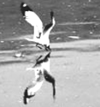

A. 实像，像逐渐变大        B. 虚像，像逐渐变大        C. 虚像，像大小不变　 D. 实像，像大小不变

15.一只小猫正在平面镜前欣赏自己的全身像，如图所示．此时它所看到的全身像应是图中的（   ）

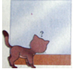

A. 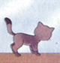                    B. 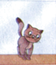                    C. 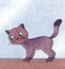                    D. 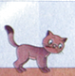

**二、填空题**

16.小芳同学站在平面镜前2m处照镜子，她向平面镜靠近0.5m，则像与她的距离为________m,像的大小将________（选填“变小”“变大”或“不变”）.

17.小华站在挂在墙上的大穿衣镜前，距穿衣镜 的位置通过看自己在镜中的像整理服饰，则她与她的像之间的距离是________m；若她以 的速度沿着与镜子平行的方向行走了2s后，她与她的像之间的距离是________m。

18.魔术是深受同学们喜爱的节目，其中包含着许多科学原理。如图甲是某同学自制的一只魔术箱，表演时他将开口的方形空箱面展示给观众，把纸币从空箱顶端的投币口投入，结果纸币“不翼而飞”。原来魔术箱中有一块平面镜（如图乙），它与箱底的夹角为________ 度，使观众觉得箱子里没有东西。观众不能看见平面镜后面的纸币是因为光具有沿________ 传播的性质。  
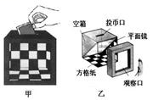

19.如图是医生检查患者牙齿的情景.其中涉及到两方面的物理知识：一是利用金属小平面镜________（成像/改变光路），能观察到牙齿背面的情况；二是在金属小平面镜放入口腔前，先要将它放在酒精灯上烤一烤，以免水蒸气在镜面上________形成水雾.

20. 小强用如图所示的实验器材探究“平面镜成像特点”，请你帮他完成下列问题：  
(1)在实验中用玻璃板代替平面镜来完成探究活动，是因为玻璃板有平面镜所不具有的________ (填“反光”或“透光”)的特点；实验中观察到棋子A在玻璃板后面有两个几乎重叠的像，这是由于________ 造成的。  
(2) 在寻找棋子A的像的位置时，眼睛应该在棋子的________ (选填“A”或“B”)这一侧观察，移动玻璃板后的棋子B，使它与棋子A在玻璃板中所成的像重合； 如果将棋子A向玻璃板靠近，像的大小________ (选填“变大”、“变小”或“不变”)，如图如果将玻璃板向右移动，发现镜中的像________ (选填“向左移动”、“ 向右移动”或“不动”)。  
(3)如果在实验中，但看不清棋子A的像。想个办法看清棋子A的像，方法是用手电筒  
照________ （填“棋子A”或“棋子A的像”）  
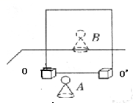  
(4) 在探究平面镜成像特点的过程中，小明把四个模型分别面对玻璃直立在桌面上，用于研究像与物左右位置的关系，其中能够达到实验目的的是(________ )  
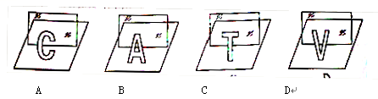

21.一只小鸟在平静的湖面上飞过，当小鸟距水面3m时，小鸟在湖面的“倒影”是 ________（填“实”或“虚”）像，它是由于光的 ________形成的，该“倒影”距小鸟　 ________　m．

22.小红同学身高1.6m，当她站在竖直放置的平面镜前1m处时，镜中所成的像与她相距________m．若她以0.5m/s的速度远离平面镜运动2s，他的像到平面镜的距离为________m，像的大小将________（选填“变大”、“变小”或“不变”）。

23.某同学站在竖直放置的平面镜前2m处，镜中的像到平面镜的距离________m当该同学走近平面镜时，镜中像的大小将________（选填“变大”、“变小”或“不变” ）。

24.如图，是小红检查视力时的情景，则视力表在镜中的像与小红相距________ m，小红看到镜中的视力表上的“E”字的开口向下，则实际视力表中“E”字的开口应是________，若小红向后退一些，则“E”字在镜中的像将________（选填“变大”“变小”或“不变”）．   
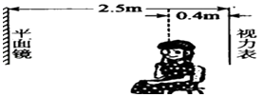

25.如图是“探究平面镜成像特点”的实验装置．

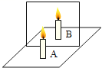

（1）实验器材有：带底座的玻璃板、白纸、笔、火柴、光屏各一，两支外形相同的蜡烛A和B，还缺少的器材是________，选用玻璃板代替平面镜，主要是为了便于确定像的________．

（2）在竖立的玻璃板前后点燃蜡烛A，拿未点燃的蜡烛B竖直在玻璃板后面移动，人眼一直在玻璃板的________（选填“前”或“后”）侧观察，直至它与蜡烛A的像完全重合，这种确定像与物大小关系的方法是________（选填“控制变量法”或“等效替代法”）．

（3）移去蜡烛B，在其原来位置上放置一块光屏，光屏上无法呈现蜡烛的像，这说明平面镜成的是________像．

（4）当蜡烛A向玻璃板靠近，蜡烛A的像________（选填“变大”、“不变”或“变小”）．

**三、作图题**

26.如图所示是小明家阁楼示意图，其中MN是一面带平面镜的墙壁，S为阁楼上一电灯，请通过作图的方法画出在地板A处看到电灯的光路图（A为人眼）．  
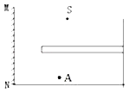

27.如图，MN是平面镜，请根据光的反射规律和平面镜成像特点画出入射光线经过A点，反射光线经过B点的光路图（要求标出入射点O的位置，并保留作图痕迹）



28.图中AB、CD是由发光点S发出并经平面镜反射的两条光线，在图中画出S和它在平面镜中的像S′。  
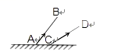

**四、实验探究题**

29.小红同学在做“观察平面镜成像”实验时，将一块玻璃板竖直架在一把直尺的上面，再取两段相同的蜡烛A和B一前一后竖放在直尺上，点燃玻璃板前的蜡烛A，进行观察，如图所示．在此实验中：

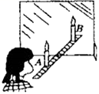

（1）直尺的作用是测量像与物分别到镜面的________；

（2）两段相同的蜡烛是为了比较像与物________的关系；

（3）移去后面的蜡烛B，并在其所在位置上放一光屏，则光屏上________接收到蜡烛烛焰的像（选填“能”或“不能”）；

（4）让蜡烛远离玻璃板，它成的像将________（选填“变小”、“变大”或“不变”）；

（5）实验时，取一支点燃的蜡烛A作为研究对象，另一支蜡烛B的作用是________；

某同学发现看到蜡烛A的像不清晰，于是他将蜡烛B也点燃，用来增加像的亮度．他这样做________（填“能”或“不能”）使看到的像更清晰．

30.小明在做“研究平面镜成像特点”的实验，如图所示：

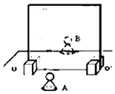

（1）在寻找跳棋像的位置时，眼睛应该在跳棋________（填“A”或“B”）这一侧观察．小明无论怎样调节后面的跳棋，都不能使之与跳棋的像完全重合，请你推测可能的原因是________．

（2）小明将跳棋A逐渐远离玻璃板时，发现跳棋所成的像________（选填“远离”、“靠近”）玻璃板．

31.小玲用如图所示的装置探究平面镜成像的特点．

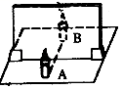

（1）选择两个完全相同的蜡烛A和B，是为了比较像与物的________关系，为了更好的完成实验，我们应选较________（选填“亮”或“暗”）的环境进行．

（2）由于玻璃板有厚度，小玲透过玻璃板看到了蜡烛A的2个清晰的像，因此为了更好的完成实验，我们应该选择较________的玻璃板（选填“薄”或“厚”）